2023-2024(2)《概率论与数理统计C》测试1C

一、假设一项血液检查用于诊断某种疾病，结果如下：患有此疾病的人有90%检查结果呈阳性，但未患有此病的人有2%检查结果也呈阳性。研究表明患有此疾病的人在人群中所占比例为1%，求：（1）某人血液检查结果呈阳性的概率；(2)若某人检查结果呈阳性，求此人实际上并没有患有此疾病的概率。

二、设R.V.X的概率密度函数为：
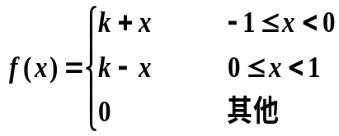
(1)求系数k；(2) 求X分布函数；(3) 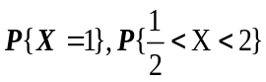

三、设二维R.V.(X,Y)的概率密度函数为：
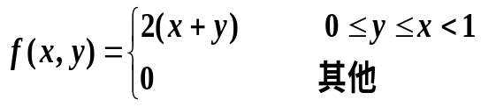
(1) 求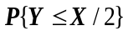；(2)求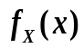，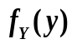；(3) 判断X与Y是否相互独立。

四、设二维随机变量(X,Y)的联合分布律为：
X Y | 0 | 1 | 2
0 | 0 | 0 | 1/35
1 | 0 | 6/35 | 6/35
2 | 3/35 | 3/35 | 12/35
3 | 2/35 | 2/35 | 0
求：(1) 求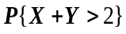；(2) (X,Y)关于X，Y的边缘分布律；(3)判X与Y是否相互独立；(4)求Z=X+Y的分布律。

五、设随机变量X的概率密度为：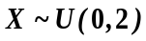,求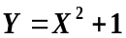的概率密度函数。

